DECRETO Nº 3942 DE 11 DE MARÇO DE 2021.

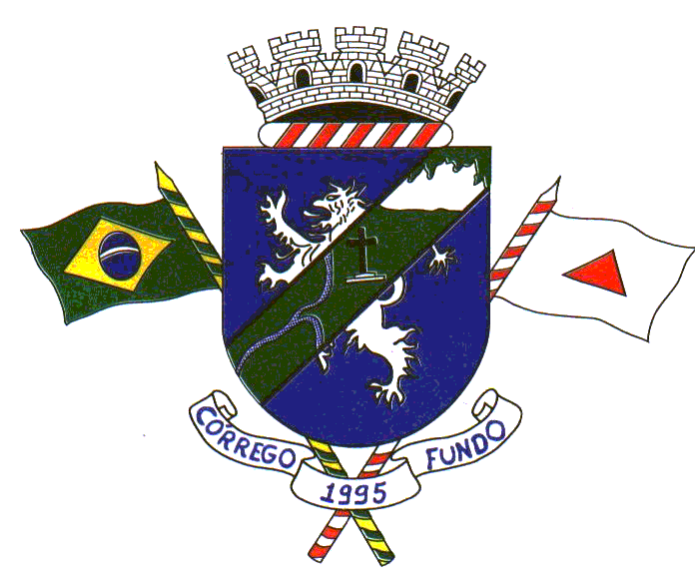
Declara Situação de Emergência no Município de Córrego Fundo, dispõe sobre o funcionamento dos segmentos comerciais no Município em função da pandemia da Covid-19 e dá outras providências.

O PREFEITO DE CÓRREGO FUNDO, no uso das atribuições que lhe confere o artigo 66, inciso VI, da Lei Orgânica do Município;

CONSIDERANDO diretrizes de atendimento integral, universal e igualitário no SUS, que compreendem as ações de proteção e recuperação de saúde individual e coletiva, principalmente no âmbito municipal;

CONSIDERANDO a portaria nº 091 de 12 de Maio de 2020 que descrimina o rol de infrações às medidas de saúde para o enfrentamento do COVID-19 decretadas no âmbito do Município de Córrego Fundo/MG e define os procedimentos para sua cobrança;

CONSIDERANDO o exponencial aumento no número de infectados pela agente do coronavírus, causador da Covid-19 e a permanência do Município de Córrego Fundo na Onda Vermelha, conforme critério microrregional definido pelo Plano Minas Consciente do Governo do Estado de Minas Gerais, bem como a ocupação integral dos leitos clínicos e UTI disponível na rede municipal de saúde;

DECRETA:

Art. 1º Todos os segmentos comerciais do Município de Córrego Fundo deverão cessar suas atividades a partir das 19h (dezenove horas). O retorno dar-se à partir das 5hrs. (cinco horas).

Art.2º Após as 19hrs (dezenove horas) bares, lanchonetes, restaurantes, bem como o comércio ambulante, poderão manter seu funcionamento exclusivamente sob o formato de delivery, vedada a comercialização de bebidas alcóolicas e ainda entretenimento de qualquer natureza.

Art. 3º Pontos e esportivos deverão suspender atividades recreativas e ou de lazer, incluindo-se o uso de piscinas jogos de qualquer natureza tais como sinuca, baralho etc., vedada ainda a realização de atividades esportivas no formato coletivo.

Art. 4º - Ficam proibidos, para fins de enfrentamento da emergência de saúde pública de importância internacional decorrente do Coronavírus dentro dos limites territorial do Município de Córrego Fundo:

- - a realização de eventos, festas e reuniões de qualquer natureza, de caráter público ou privado, as providencias previstas consistem no acionamento imediato da fiscalização sanitária municipal e/ou da polícia militar, antes da constatação da transgressão dessa normativa pelos órgãos fiscalizadores do Município;

- - fica proibido realização de carreatas e afins;

- -proibido qualquer tipo de aglomeração em espaços e vias públicas;

Art. 5º - Fica vedada a comercialização de bebidas alcóolicas por todos os estabelecimentos que trabalhem com o seu fornecimento tanto como produto principal quanto secundário do Município de Córrego Fundo/MG.

Art. 6º - A inobservância do disposto neste Decreto ensejará em interdição cautelar, bem como à responsabilização criminal pelo cometimento de infração capitulada na portaria nº 091 de 12 de Maio de 2020.

§ 1º Quando da primeira incidência, o proprietário do estabelecimento será advertido para correção das irregularidades constatadas, por meio de notificação, sendo que a interdição cautelar do estabelecimento se dará da seguinte forma:

- – 20 (vinte) dias quando da segunda incidência;
- – 40 (quarenta) dias quando da terceira incidência;
III– 60 (sessenta) dias quando da quarta autuação.

§2º A notificação de advertência, bem como a aplicação da medida de interdição cautelar se dará pelo fiscal atuante no enfrentamento da Covid-19.

Art. 7º- Este Decreto entra em vigor em 12 de março de 2021, surtindo efeitos por tempo indeterminado.

Córrego Fundo/MG, 11 de março de 2021.

DANILO OLIVEIRA CAMPOS
Prefeito

